Общество с ограниченной ответственностью «Дубненская бетонно-строительная корпорация» (ООО «ДБК»)
имеет в собственности производственный комплекс строительных материалов (в т.ч. бетонный завод всесезонной эксплуатации) расположенный на бетонированной территории, которая имеет два выезда на разные дороги.

В состав объекта входят территория, собственные производственные и обслуживающие активы:

- Земельный участок 3 618 кв.м, категория земель: земли населенных пунктов, разрешенное использование – размещение производства не выше 4 класса опасности, кадастровый номер 50:40:0020401:107
- Земельный участок 3 648 кв.м, категория земель: земли населенных пунктов, разрешенное использование – для размещения лабораторного корпуса и стендов-площадок для испытания материалов и изделий, кадастровый номер 50:40:0020401:109
- Земельный участок 17 000 кв.м, категория земель: земли населенных пунктов, разрешенное использование – размещение производства строительных материалов, кадастровый номер 50:40:0020401:79

- Офисное здание площадью 607 кв. м, 2-этажное, с ремонтом и отделкой, состоящее из 37-ми помещений (в том числе коридоры, туалеты и т.п.) кадастровый номер 50:40:0020401:308

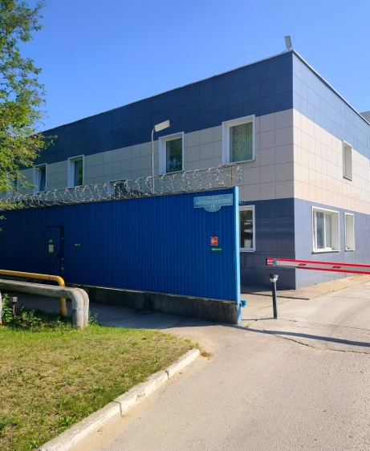 | 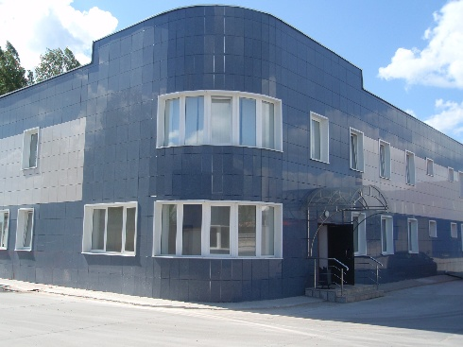 | 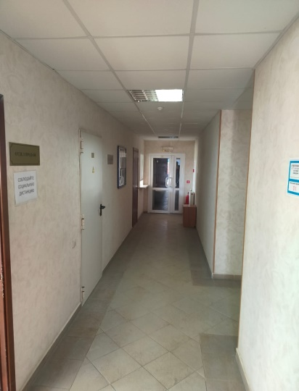
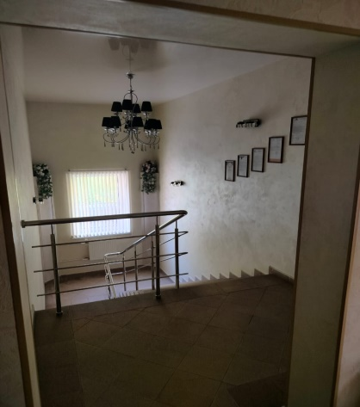 | 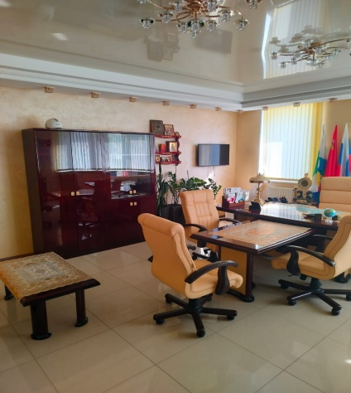 | 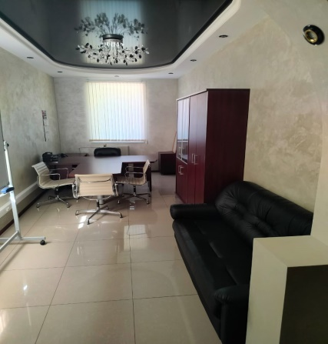

- Здание лабораторного корпуса, 2-а этажа, площадь 214,5 кв. м, кадастровый номер 50:40:0020401:303 в котором размещено различное испытательное оборудование, имеющее соответствующий допуск для проведения испытаний. Лаборатория действующая, с допусками и сертификатами на право оказания услуг по определенным исследованиям бетона и строительных материалов, осуществляет деятельность по договорам с большинством строительных организаций региона.

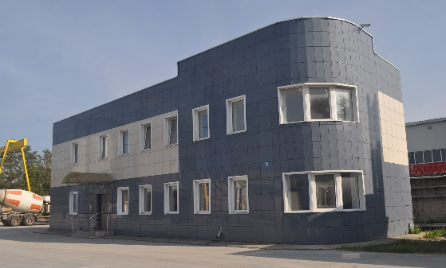 | 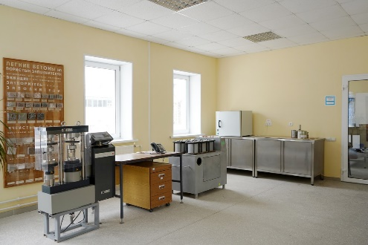 | 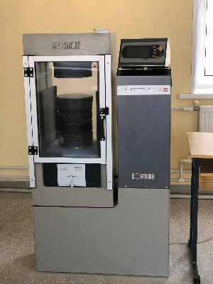
- Блок-контейнера для бытовых помещений персонала (общежитие) площадью 553,2 кв. м., кадастровый номер 50:40:0020401:312

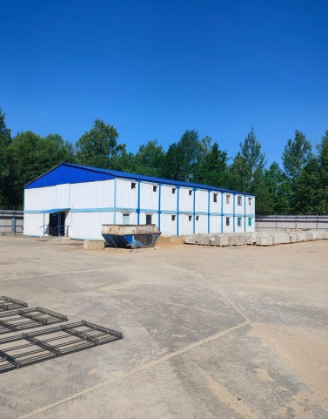

- Склад цемента на 4000 тн площадью 275,1 кв.м., кадастровый номер 50:40:0020401:303 с автоматизированной ж/д и авторазгрузкой цемента.

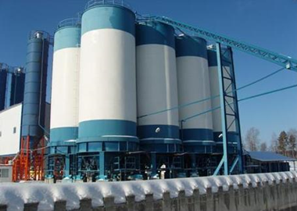

- Растворобетонный узел площадью 422,4 кв.м. с двумя независимыми линиями кадастровый номер 50:40:0020401:314 производительностью 200 куб.м. час

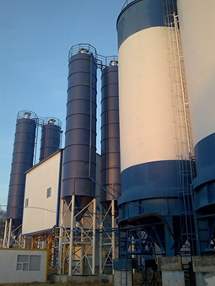 | 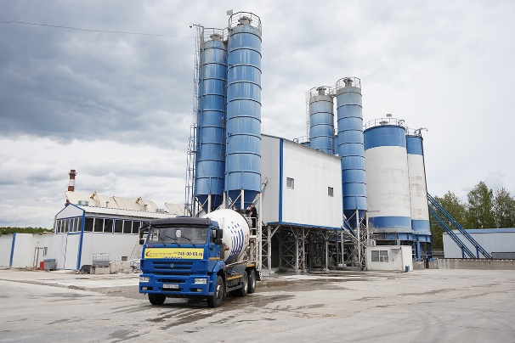 | 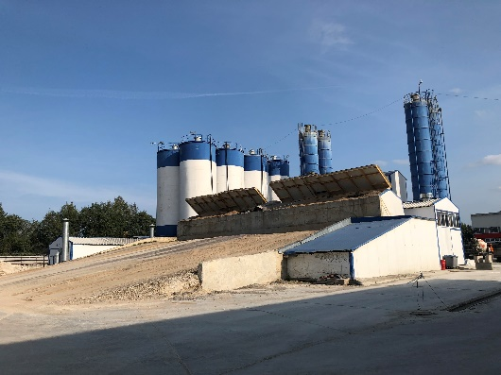

- Аппаратная, общей площадью 71 кв.м., кадастровый номер 50:40:0020401:309

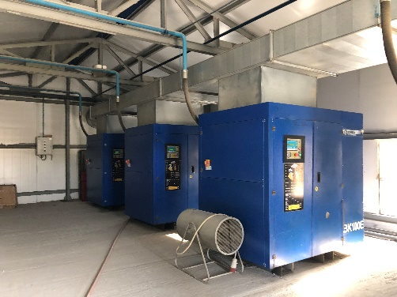 | 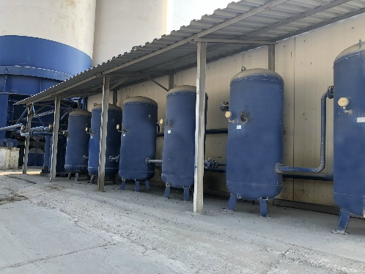 | 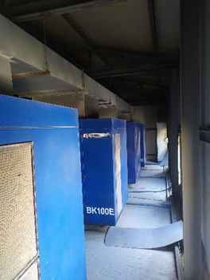

- Здание газовой котельной площадью 45,9 кв.м., кадастровый номер 50:40:0020401:309, с газовым оборудованием (622 кВт) обеспечивающим подачу теплоносителя в зимнее время года и работу парогенераторной.

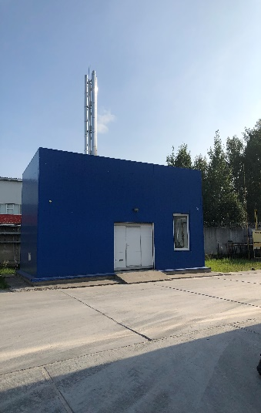 | 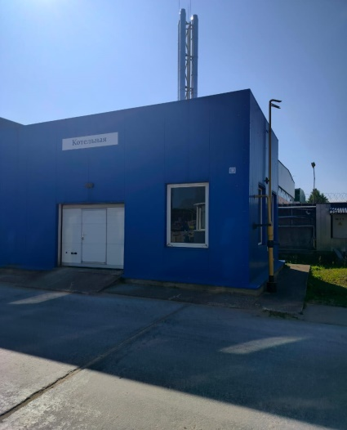 | 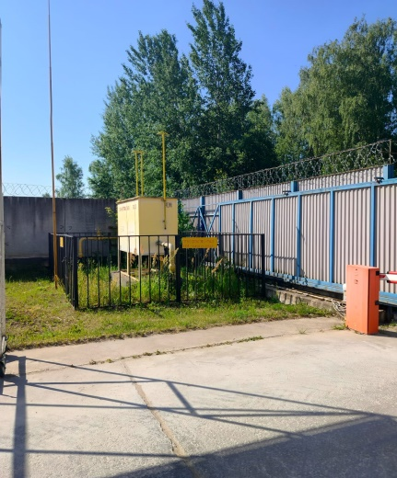

- Здание КПП, общей площадью 24,3 кв.м , кадастровый номер 50:40:0020401:315

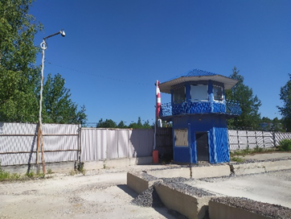 | 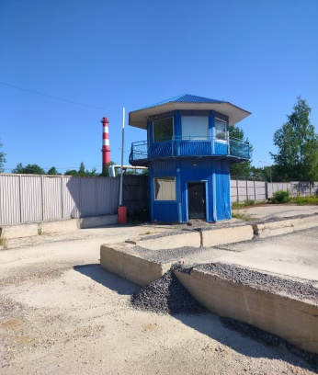

- Боксы для обслуживания автомобилей общей площадью 769,2 кв.м с автомойкой, ямами и ремонтной зоной, кадастровый номер 50:40:0020401:306

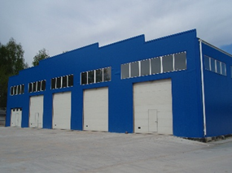 | 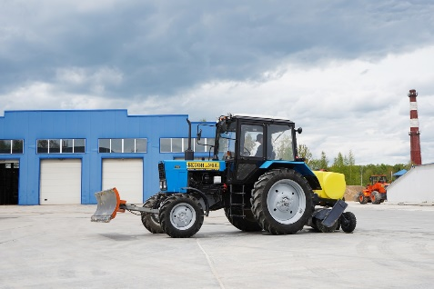 | 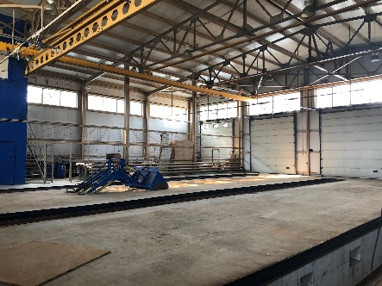

- Повышенный путь необщего пользования на 5 ж/д вагонов с выгрузочным приямком для высыпки сыпучих материалов протяженностью 97 м, кадастровый номер 50:40:0020401:271

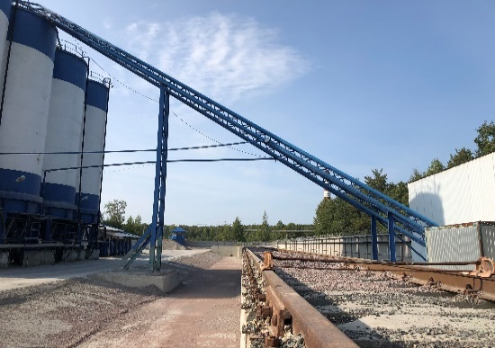 | 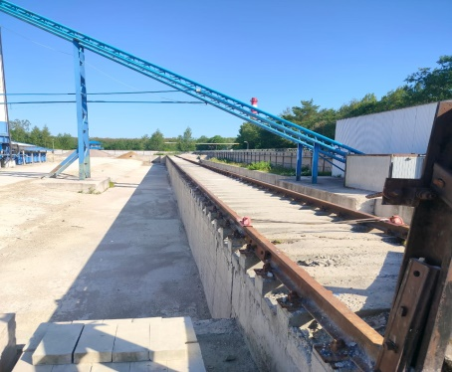

- Авто-весы и ж/д весы, поверенные с автоматикой
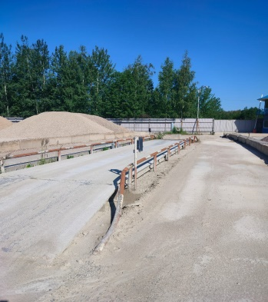 | 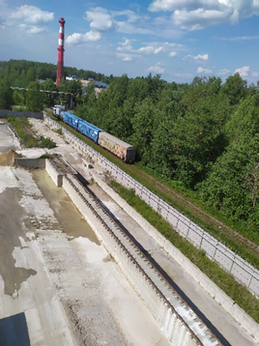

- Территория ограждена и оснащена по всей площади и периметру видеокамерами (в том числе с функцией удаленного доступа)

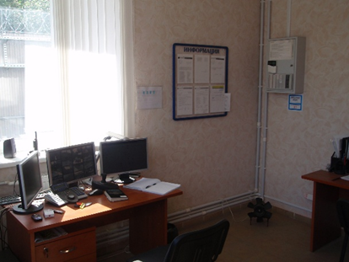 | 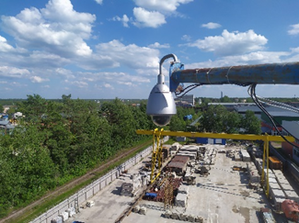 | 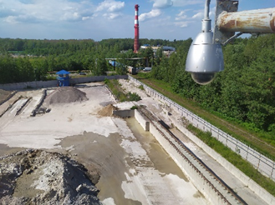

- Площадка для хранения инертных материалов.

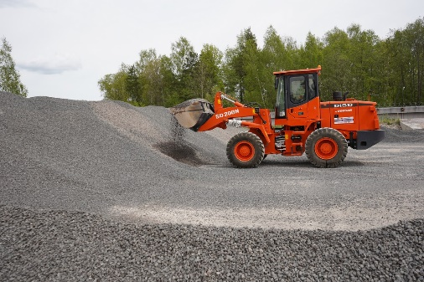 | 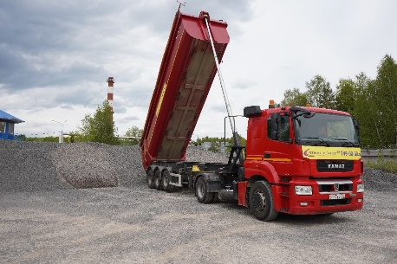 | 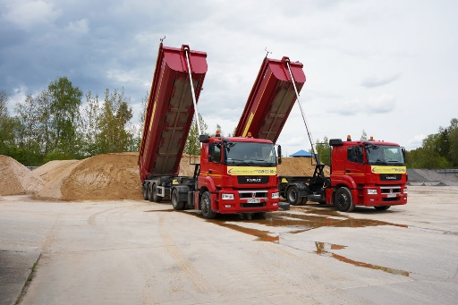

- Козловой кран 10тн.
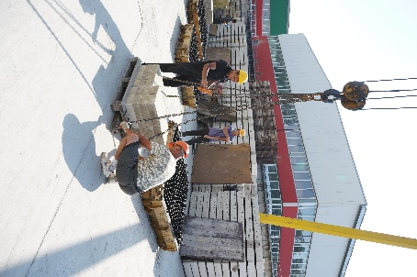 | 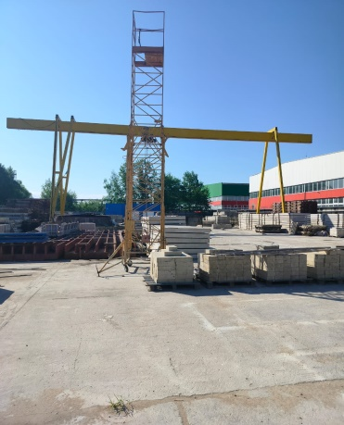 | 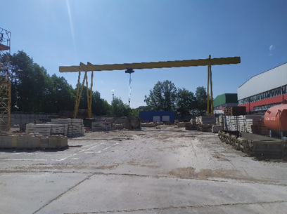

- Площадка заводского комплекса с пропарочной камерой
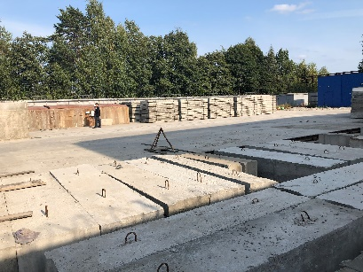 | 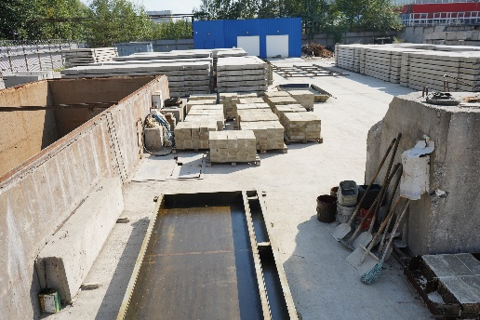 | 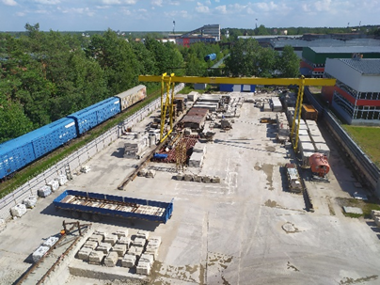

- Металлические формы различных конструкций для изготовления железобетонных изделий
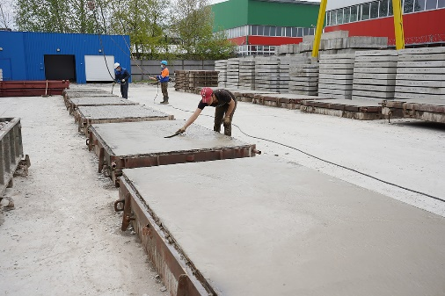 | 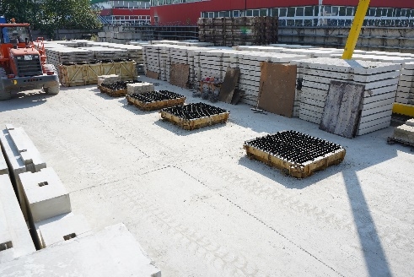 | 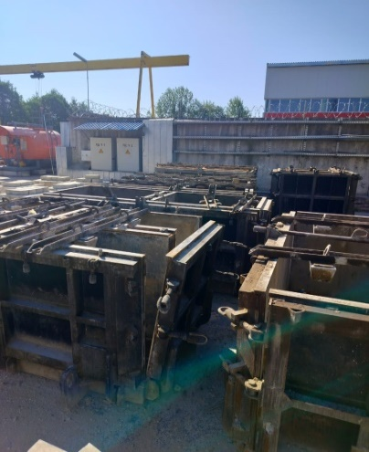

- Автотранспортные средства:
№ | Марка, модель | Год выпуска
1 | Трактор Беларус 82.1(МТЗ) | 2019
2 | Автобетоносмеситель на базе КАМАЗ 6520 | 2018
3 | Автобетоносмеситель на базе КАМАЗ 6520 | 2018
4 | КАМАЗ 5490 | 2019
5 | Прицеп НЕФАЗ 9509-30 | 2019
6 | КАМАЗ 5490 | 2019
7 | Прицеп НЕФАЗ 9509-30 | 2019
8 | Погрузчик колесный DISD SD300 | 2018
9 | Погрузчик колесный DISD SD200 | 2018

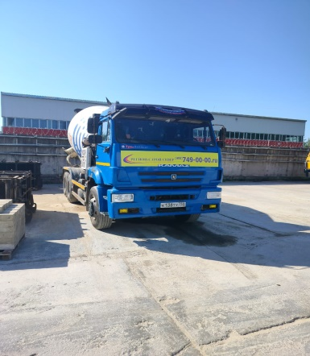 | 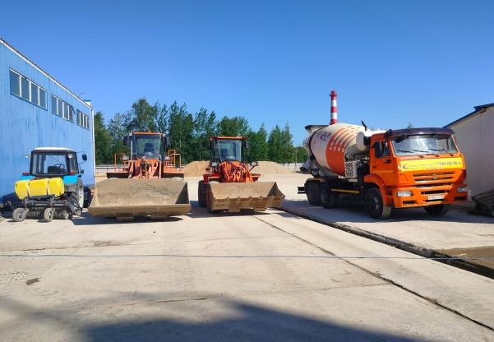 | 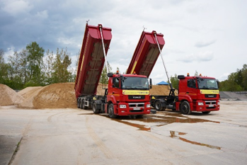

- Сети газораспределения котельной и парогенераторной протяженностью 124 м, кадастровый номер 50:40:0020401:300

- Водоснабжение, отопление, канализация, электричество (622 кВт)

- Выделенный оптоволоконный интернет, сервер cisco, телефоны

- Пожарная сигнализация в офисе и РБУ

- Круглосуточная охрана территории.

- Собственная АЗС емкостью 10 Тн
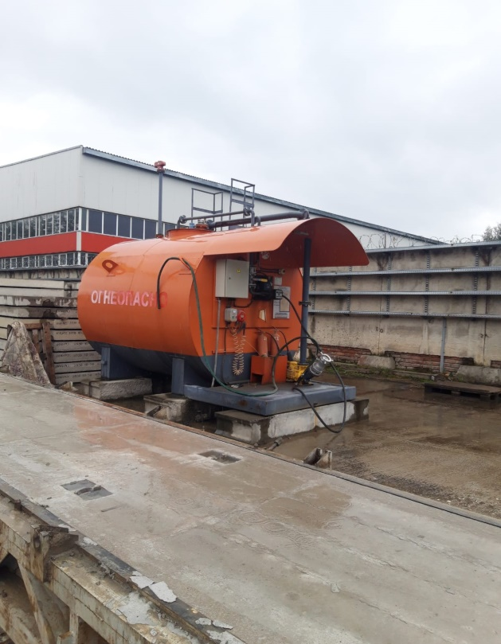 | 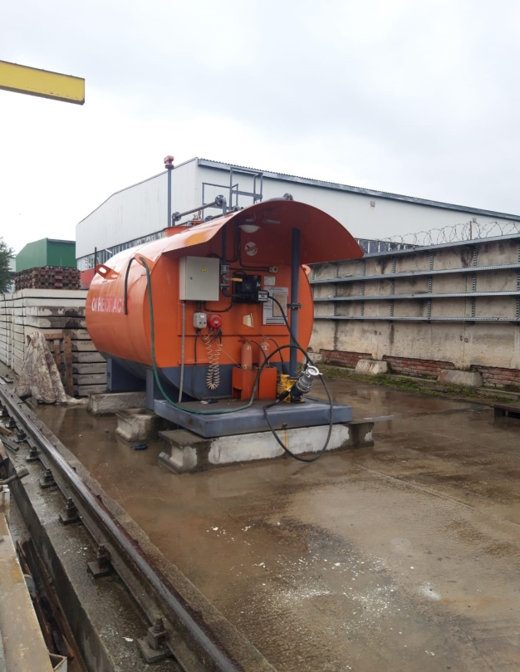

- Новая линия для фасовки цемента (сухих смесей) (законсервирована)
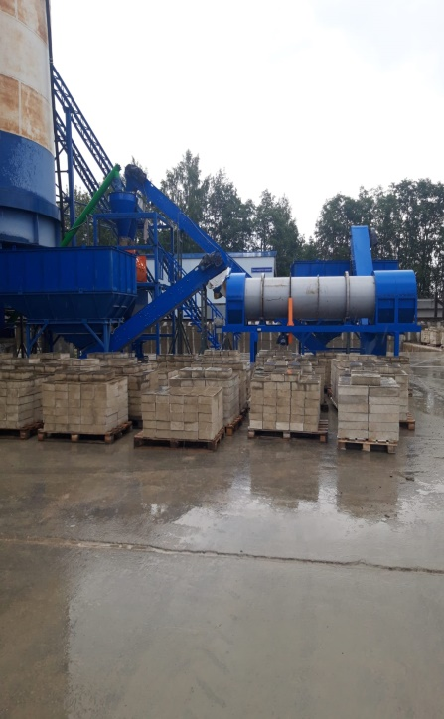 | 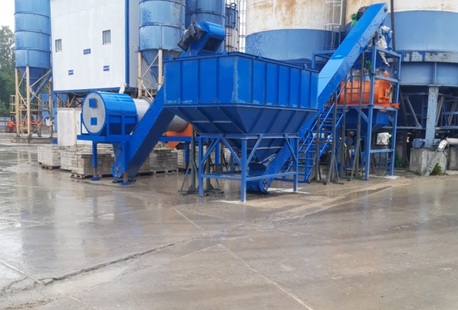

Данный бизнес создавался для себя, действующий, загруженный, не требует вложений.

